**(IMPRIMIBLE TAREA 4)**

**GUÍA DE TALLER DE LENGUAJE Nº2**

|  |  |
| --- | --- |
| Nombre |  |
| Curso | Fecha: |

**¡¡RECUERDA!!**

**La idea principal nos dice en general qué trata un texto.**

* A veces la idea principal está en la primera oración de un texto.
* A veces la idea principal está en la última oración de un texto.

**Lee esta historia sobre los gatos. Mientras lees, pregúntate: “¿De qué trata principalmente la historia? Luego responde las preguntas.**

::::::::::::::::::::::::::::::::::::::::::::::::::::::::::::::::::::::::::::::::::::::::::::::::::::::::::::

Hay gatos de diferentes formas y tamaños. Algunos gatos son salvajes. Los leones y los tigres son dos tipos de gatos salvajes. Los gatos salvajes viven al aire libre. Otro tipo son los gatos domésticos. Los gatos domésticos viven en las casas.

Algunos gatos son grises y otros son blancos. Algunos son oscuros y otros son claros. Muchos gatos tienen rayas o manchas.

Algunos gatos no tienen nada de pelo. ¡Parece que estuvieran calvos! Otros gatos son blancos y tienen los ojos azules. Este tipo de gato a menudo no puede oír.

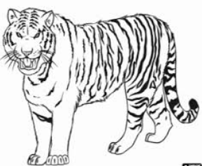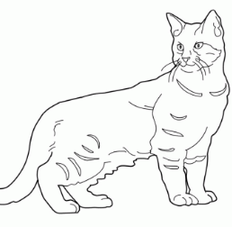

1. **¿De qué trata principalmente la historia?**
2. Muchos gatos tienen rayas o manchas.
3. Hay gatos de diferentes formas y tamaños.
4. Algunos gatos no pueden oír.
5. **¿Dónde hallaste la idea principal?**
6. En la primera oración.
7. En la segunda oración.
8. En la última oración.

**Lee la primera parte de un cuento sobre Max. Luego responde las preguntas.**



1. **¿De qué trata principalmente el cuento?**
2. A Max le gusta pintar.
3. Max no quiere que lo ayuden a pintar.
4. Max va a pintar un dibujo.
5. **¿Dónde hallaste la idea principal?**
6. En la primera oración.
7. En la última oración.
8. Al pensar en la idea más importante del cuento.
9. **El título del cuento te da pista sobre**
10. el final del cuento.
11. la idea más importante del cuento.
12. todas las cosas que ocurrirán en el cuento.
13. **¿Qué otro título sería bueno para esta parte del cuento?**
14. “Cómo pintar”
15. “Dibujos bonitos”
16. “Max, el pintor”

**Lee la historia sobre las plumas. Luego responde las preguntas sobre la historia. Escoge la mejor respuesta.**

:::::::::::::::::::::::::::::::::::::::::::::::::::::::::::::::::::::::::::::::::::::::::::::::::::::::::::::::::::::::

Las plumas son importantes para los pájaros. Las plumas son mucho más cálidas que el pelaje. Los pájaros ahuecan sus plumas en los días fríos para mantener el calor.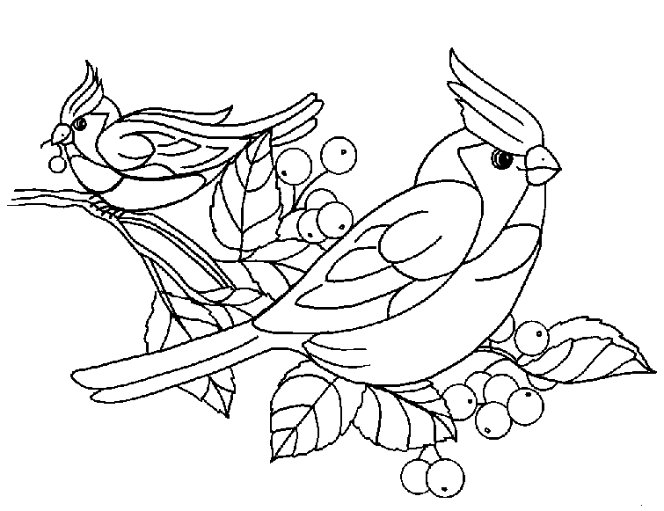

Las plumas se gastan después de un tiempo. Casi una vez al año, las plumas de un pájaro comienzan a caerse. En su lugar crecen plumas nuevas.

**Hallar la idea principal**

|  |  |
| --- | --- |
| 1. **¿De qué trata principalmente la historia?** 2. Cómo mantienen el calor los pájaros. 3. Por qué son importantes las plumas. 4. El tipo de animal que tiene pelaje. | 1. **¿De qué trata principalmente la historia?** 2. Cómo mantienen el calor los pájaros. 3. Por qué son importantes las plumas. 4. El tipo de animal que tiene pelaje. |